CELEBRACION DEL DIA DE LA MADRE 09 DE MAYO DE 2019. CANCHA DE BASKETBOL EL ENCANTO APANCOYO SANTA ISABEL ISHUATAN
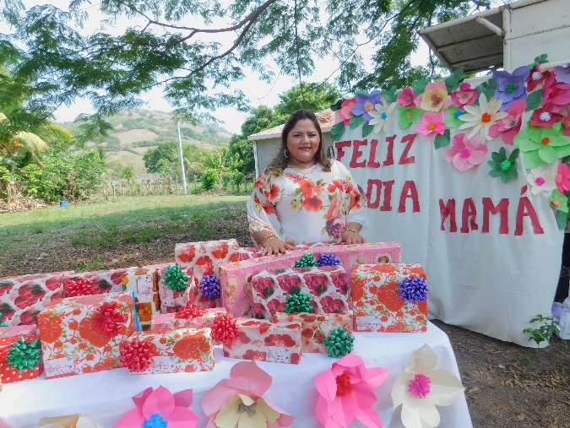
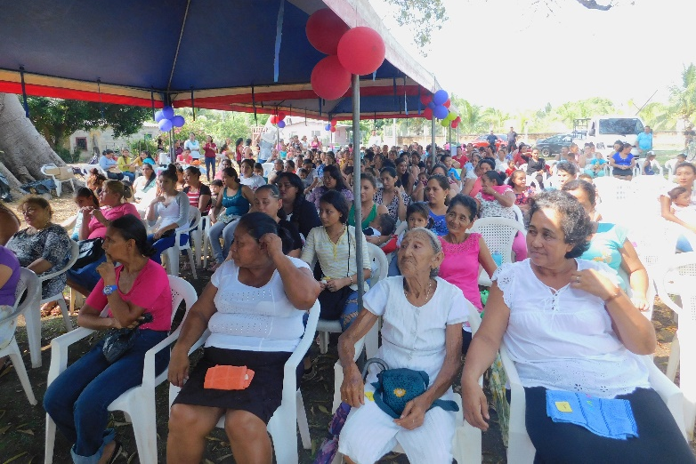

PREMIOS A LAS MADRES
A LAS 50 PRIMERAS MADRES ASISTENTES SE LE ENTREGO UNA SOMBRILLA.
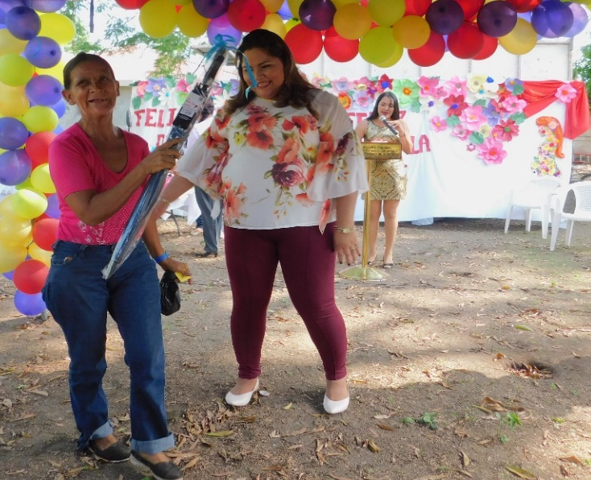
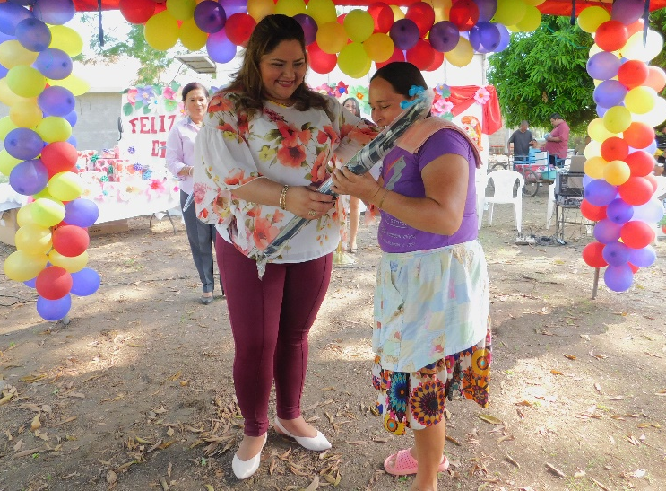

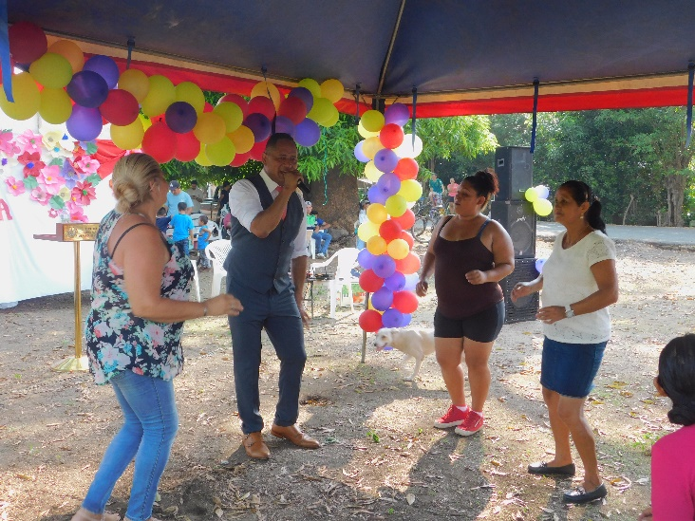
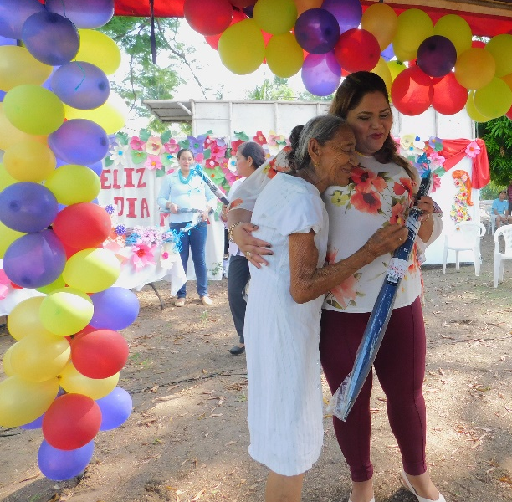

BUEN AMBIENTE CON MUSICA EN VIVO

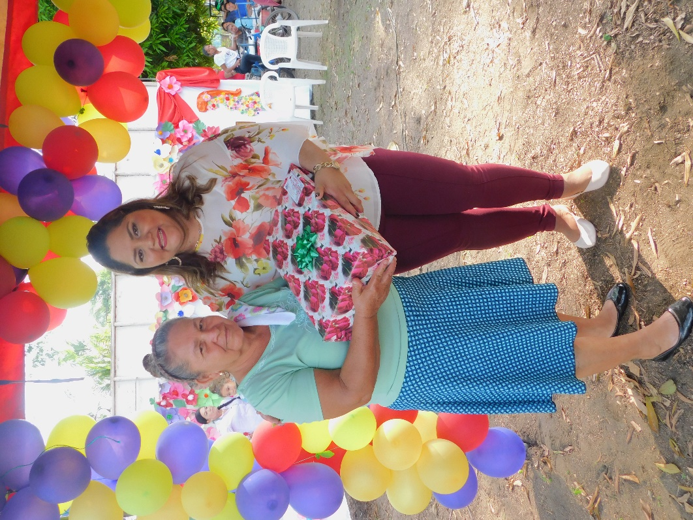
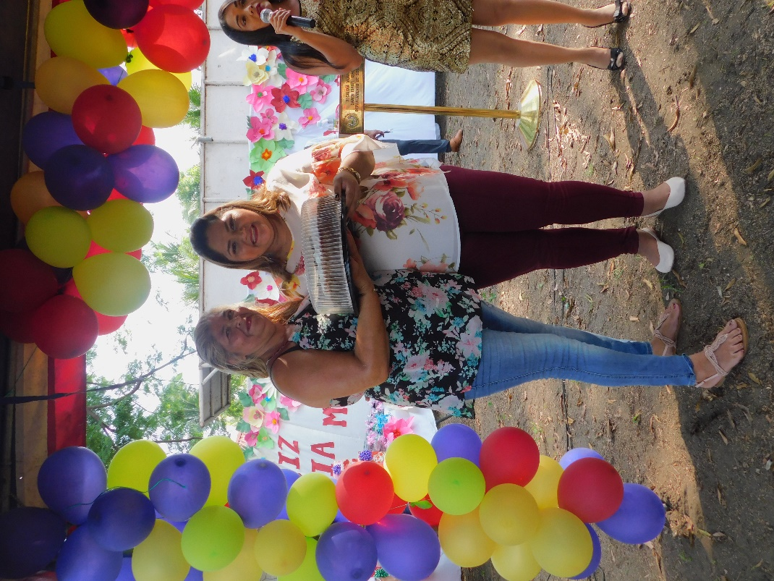
REGALOS SORPRESAS
RIFA DE PASTEL
